INSERT INTO type (type_name) VALUES
('Квартира'),
('Дом'),
('Апартаменты');

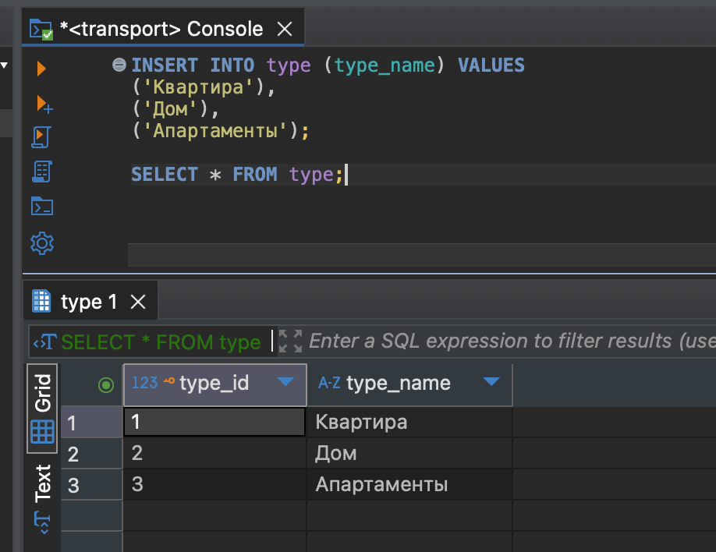

INSERT INTO districts (district_name) VALUES
('Центральный'),
('Северный'),
('Южный'),
('Западный');

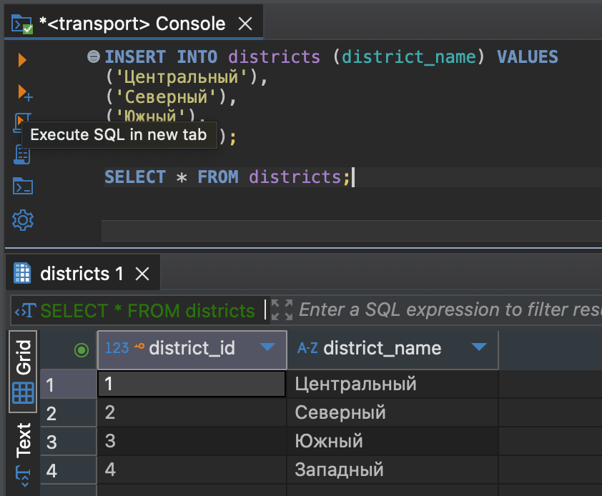

INSERT INTO building_materials (material_name) VALUES
('Панель'),
('Кирпич');

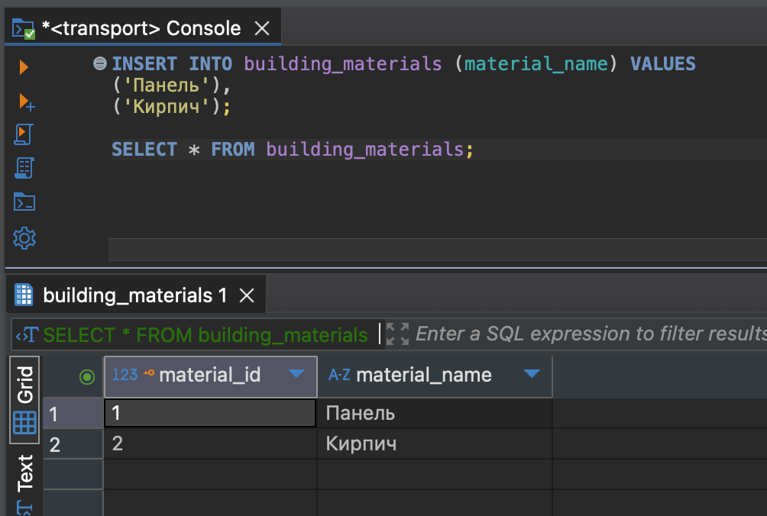

INSERT INTO real_estate (district_id, address, floor, rooms, type_id, status, price, description, material_id, area, announcement_date) VALUES
(1, 'ул. Тверская, 10', 5, 3, 1, 1, 15000000, 'Просторная квартира в центре Москвы', 2, 80, '2024-02-15 10:30:00'),
(1, 'ул. Арбат, 25', 3, 2, 1, 1, 12000000, 'Квартира в историческом центре', 2, 60, '2024-03-10 14:45:00'),
(1, 'ул. Новый Арбат, 15', 10, 4, 1, 0, 18000000, 'Квартира с видом на Москву-реку', 1, 90, '2024-04-22 09:15:00'),
(2, 'ул. Ленинградский проспект, 30', 2, 5, 2, 1, 25000000, 'Дом с участком в Северном округе', 1, 150, '2024-05-05 16:20:00'),
(2, 'ул. Верхняя Масловка, 12', 7, 3, 1, 1, 14000000, 'Квартира в новостройке', 2, 75, '2024-06-18 11:00:00'),
(2, 'ул. Правобережная, 8', 4, 2, 1, 0, 11000000, 'Квартира с ремонтом', 2, 55, '2024-07-01 13:50:00'),
(3, 'ул. Профсоюзная, 45', 6, 3, 1, 1, 13000000, 'Квартира в Южном округе', 1, 70, '2024-08-12 08:40:00'),
(3, 'ул. Нахимовский проспект, 20', 1, 4, 2, 1, 22000000, 'Дом с садом', 1, 140, '2024-09-25 17:30:00'),
(3, 'ул. Севастопольский проспект, 33', 8, 2, 1, 0, 9500000, 'Квартира с панорамным видом', 2, 65, '2024-10-10 12:10:00'),
(4, 'ул. Мичуринский проспект, 50', 3, 5, 3, 1, 30000000, 'Апартаменты с видом на парк', 1, 120, '2024-11-15 09:00:00'),
(4, 'ул. Лобачевского, 12', 9, 3, 1, 1, 16000000, 'Квартира в Западном округе', 2, 85, '2024-12-01 14:20:00'),
(4, 'ул. Минская, 18', 2, 4, 2, 0, 24000000, 'Дом с гаражом', 1, 130, '2025-01-05 10:50:00'),
(1, 'ул. Большая Дмитровка, 7', 4, 3, 1, 1, 17000000, 'Квартира в центре с ремонтом', 2, 90, '2025-02-10 15:30:00'),
(2, 'ул. Беговая, 22', 5, 2, 1, 1, 12500000, 'Квартира с видом на ипподром', 1, 60, '2025-03-01 11:15:00'),
(3, 'ул. Варшавское шоссе, 14', 3, 4, 2, 1, 23000000, 'Дом с террасой', 1, 160, '2025-03-15 09:45:00'),
(4, 'ул. Рублевское шоссе, 10', 6, 3, 1, 0, 14000000, 'Квартира в престижном районе', 2, 80, '2025-03-20 16:00:00'),
(1, 'ул. Пятницкая, 18', 2, 2, 1, 1, 10000000, 'Квартира в стиле лофт', 2, 50, '2025-03-25 12:30:00'),
(2, 'ул. Сокольническая, 5', 7, 3, 1, 1, 13500000, 'Квартира с балконом', 1, 75, '2025-03-30 10:00:00'),
(3, 'ул. Каширское шоссе, 25', 4, 4, 2, 0, 21000000, 'Дом с бассейном', 1, 170, '2025-03-31 14:00:00'),
(4, 'ул. Кутузовский проспект, 30', 8, 2, 1, 1, 11000000, 'Квартира с видом на Москву-Сити', 2, 55, '2025-03-31 17:45:00'),
(1, 'ул. Маросейка, 12', 3, 2, 1, 1, 11500000, 'Квартира в центре с панорамными окнами', 2, 65, '2024-02-20 12:00:00'),
(2, 'ул. Авиамоторная, 15', 6, 3, 1, 0, 13500000, 'Квартира в новом жилом комплексе', 1, 85, '2024-03-05 09:30:00'),
(3, 'ул. Дмитрия Ульянова, 10', 2, 4, 2, 1, 20000000, 'Дом с участком в Южном округе', 1, 140, '2024-04-10 14:00:00'),
(4, 'ул. Ленинский проспект, 50', 5, 3, 1, 1, 16000000, 'Квартира с видом на парк', 2, 90, '2024-05-15 11:45:00'),
(1, 'ул. Пречистенка, 20', 4, 2, 1, 0, 12500000, 'Квартира в историческом здании', 2, 70, '2024-06-20 16:30:00'),
(2, 'ул. Шереметьевская, 8', 3, 3, 1, 1, 14000000, 'Квартира с современным ремонтом', 1, 75, '2024-07-25 10:15:00'),
(3, 'ул. Профсоюзная, 60', 7, 4, 2, 1, 22000000, 'Дом с террасой и садом', 1, 150, '2024-08-30 13:00:00'),
(4, 'ул. Мичуринский проспект, 40', 2, 5, 3, 0, 28000000, 'Апартаменты с видом на город', 1, 110, '2024-09-10 17:45:00'),
(1, 'ул. Остоженка, 14', 5, 3, 1, 1, 17000000, 'Квартира в элитном доме', 2, 95, '2024-10-15 09:00:00'),
(2, 'ул. Бескудниковский бульвар, 5', 4, 2, 1, 1, 12000000, 'Квартира с балконом', 1, 65, '2024-11-20 12:30:00');

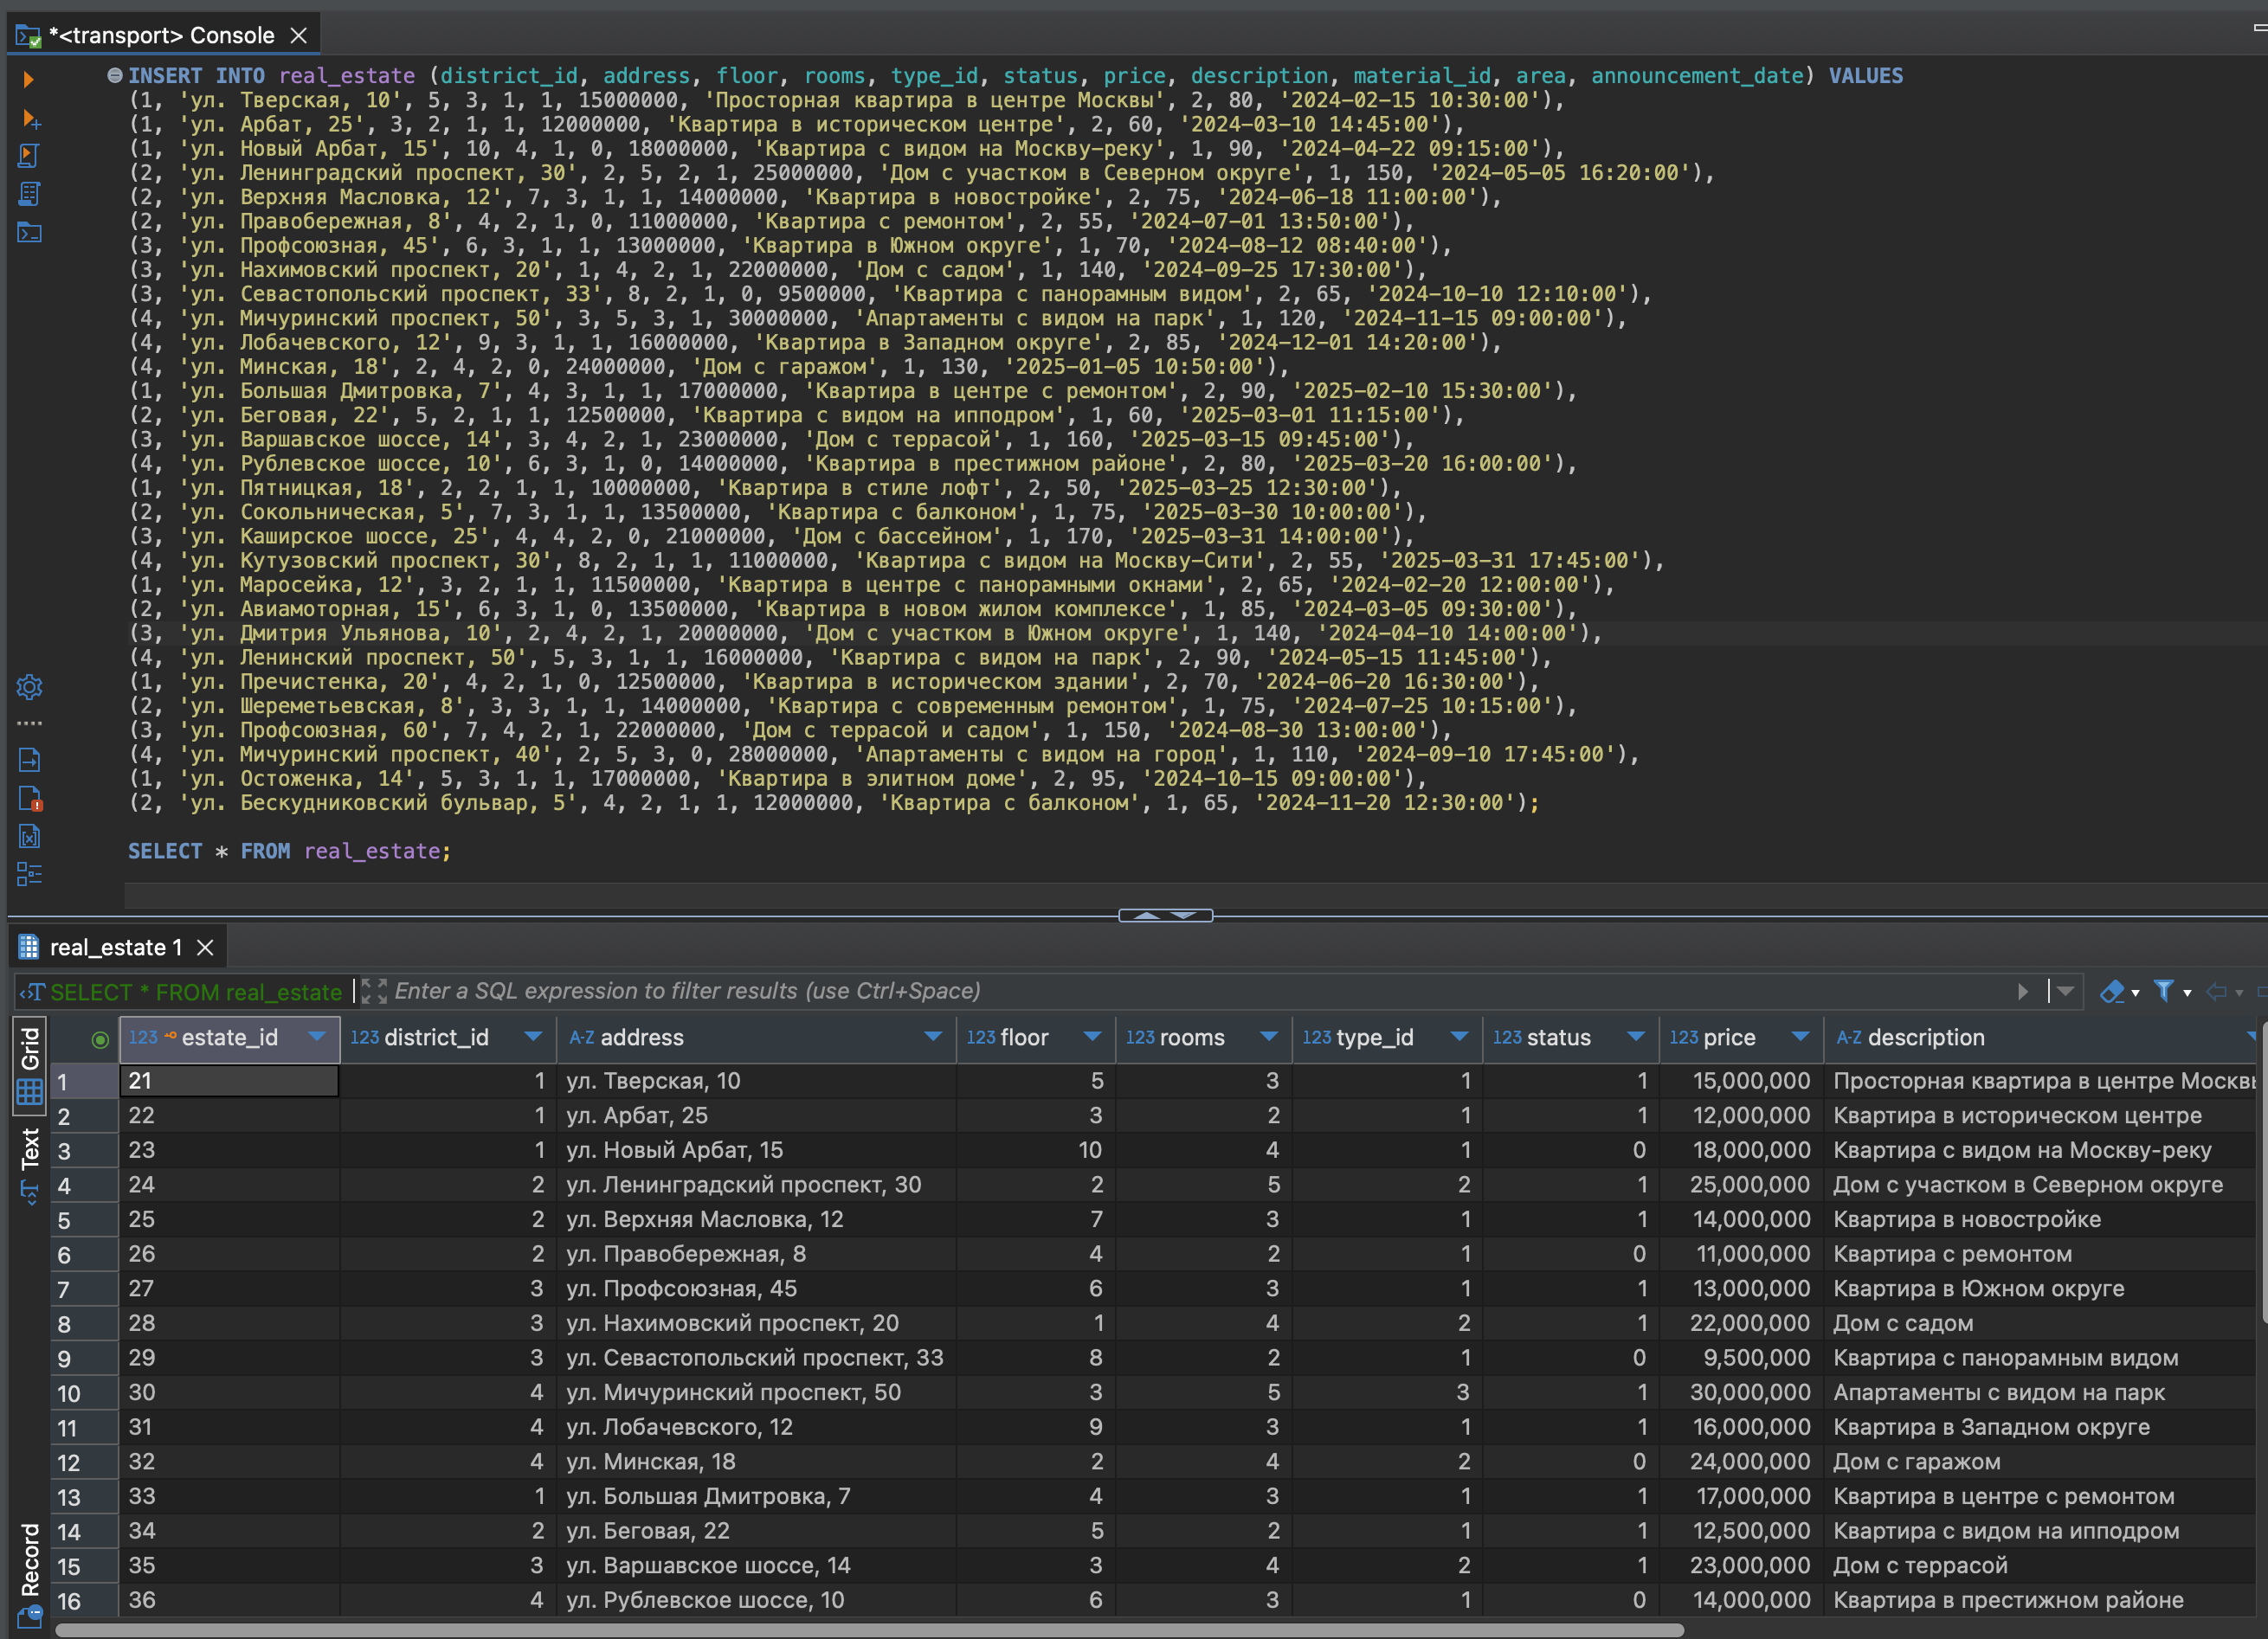

INSERT INTO evaluation_criteria (criterion_name) VALUES
('Экология'),
('Чистота'),
('Соседи'),
('Условия для детей'),
('Безопасность');

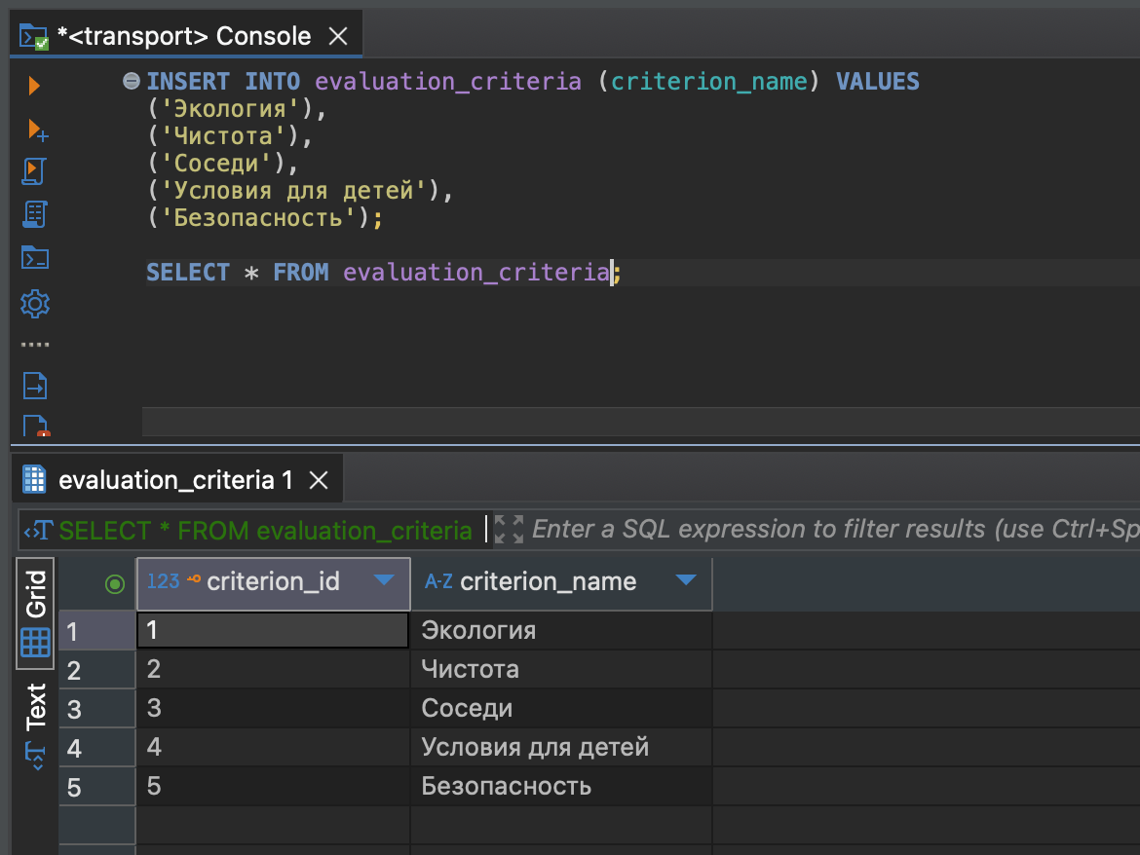

INSERT INTO evaluations (estate_id, evaluation_date, criterion_id, evaluation_value) VALUES
(1, '2024-02-16 11:00:00', 1, 8.5),
(1, '2024-02-16 12:30:00', 2, 7.0),
(1, '2024-02-16 14:00:00', 3, 9.0),
(1, '2024-02-16 15:30:00', 4, 6.5),
(1, '2024-02-16 17:00:00', 5, 8.0),
(2, '2024-03-11 10:45:00', 1, 7.5),
(2, '2024-03-11 12:15:00', 2, 8.0),
(2, '2024-03-11 13:45:00', 3, 6.0),
(2, '2024-03-11 15:15:00', 4, 7.5),
(2, '2024-03-11 16:45:00', 5, 9.0),
(3, '2024-04-23 09:30:00', 1, 9.5),
(3, '2024-04-23 11:00:00', 2, 8.5),
(3, '2024-04-23 12:30:00', 3, 7.0),
(3, '2024-04-23 14:00:00', 4, 8.0),
(3, '2024-04-23 15:30:00', 5, 7.5),
(4, '2024-05-06 16:45:00', 1, 6.0),
(4, '2024-05-06 18:15:00', 2, 7.0),
(4, '2024-05-06 19:45:00', 3, 8.5),
(4, '2024-05-06 21:15:00', 4, 9.0),
(4, '2024-05-06 22:45:00', 5, 6.5),
(5, '2024-06-19 11:30:00', 1, 8.0),
(5, '2024-06-19 13:00:00', 2, 7.5),
(5, '2024-06-19 14:30:00', 3, 9.0),
(5, '2024-06-19 16:00:00', 4, 6.0),
(5, '2024-06-19 17:30:00', 5, 8.5),
(6, '2024-07-02 14:15:00', 1, 7.0),
(6, '2024-07-02 15:45:00', 2, 8.0),
(6, '2024-07-02 17:15:00', 3, 6.5),
(6, '2024-07-02 18:45:00', 4, 7.0),
(6, '2024-07-02 20:15:00', 5, 9.5),
(7, '2024-08-13 08:50:00', 1, 8.5),
(7, '2024-08-13 10:20:00', 2, 7.5),
(7, '2024-08-13 11:50:00', 3, 9.0),
(7, '2024-08-13 13:20:00', 4, 6.0),
(7, '2024-08-13 14:50:00', 5, 8.0),
(8, '2024-09-26 17:45:00', 1, 7.0),
(8, '2024-09-26 19:15:00', 2, 8.5),
(8, '2024-09-26 20:45:00', 3, 6.5),
(8, '2024-09-26 22:15:00', 4, 7.5),
(8, '2024-09-26 23:45:00', 5, 9.0),
(9, '2024-10-11 12:30:00', 1, 8.0),
(9, '2024-10-11 14:00:00', 2, 7.0),
(9, '2024-10-11 15:30:00', 3, 9.5),
(9, '2024-10-11 17:00:00', 4, 6.5),
(9, '2024-10-11 18:30:00', 5, 8.5),
(10, '2024-11-16 09:15:00', 1, 7.5),
(10, '2024-11-16 10:45:00', 2, 8.0),
(10, '2024-11-16 12:15:00', 3, 6.0),
(10, '2024-11-16 13:45:00', 4, 7.0),
(10, '2024-11-16 15:15:00', 5, 9.0);

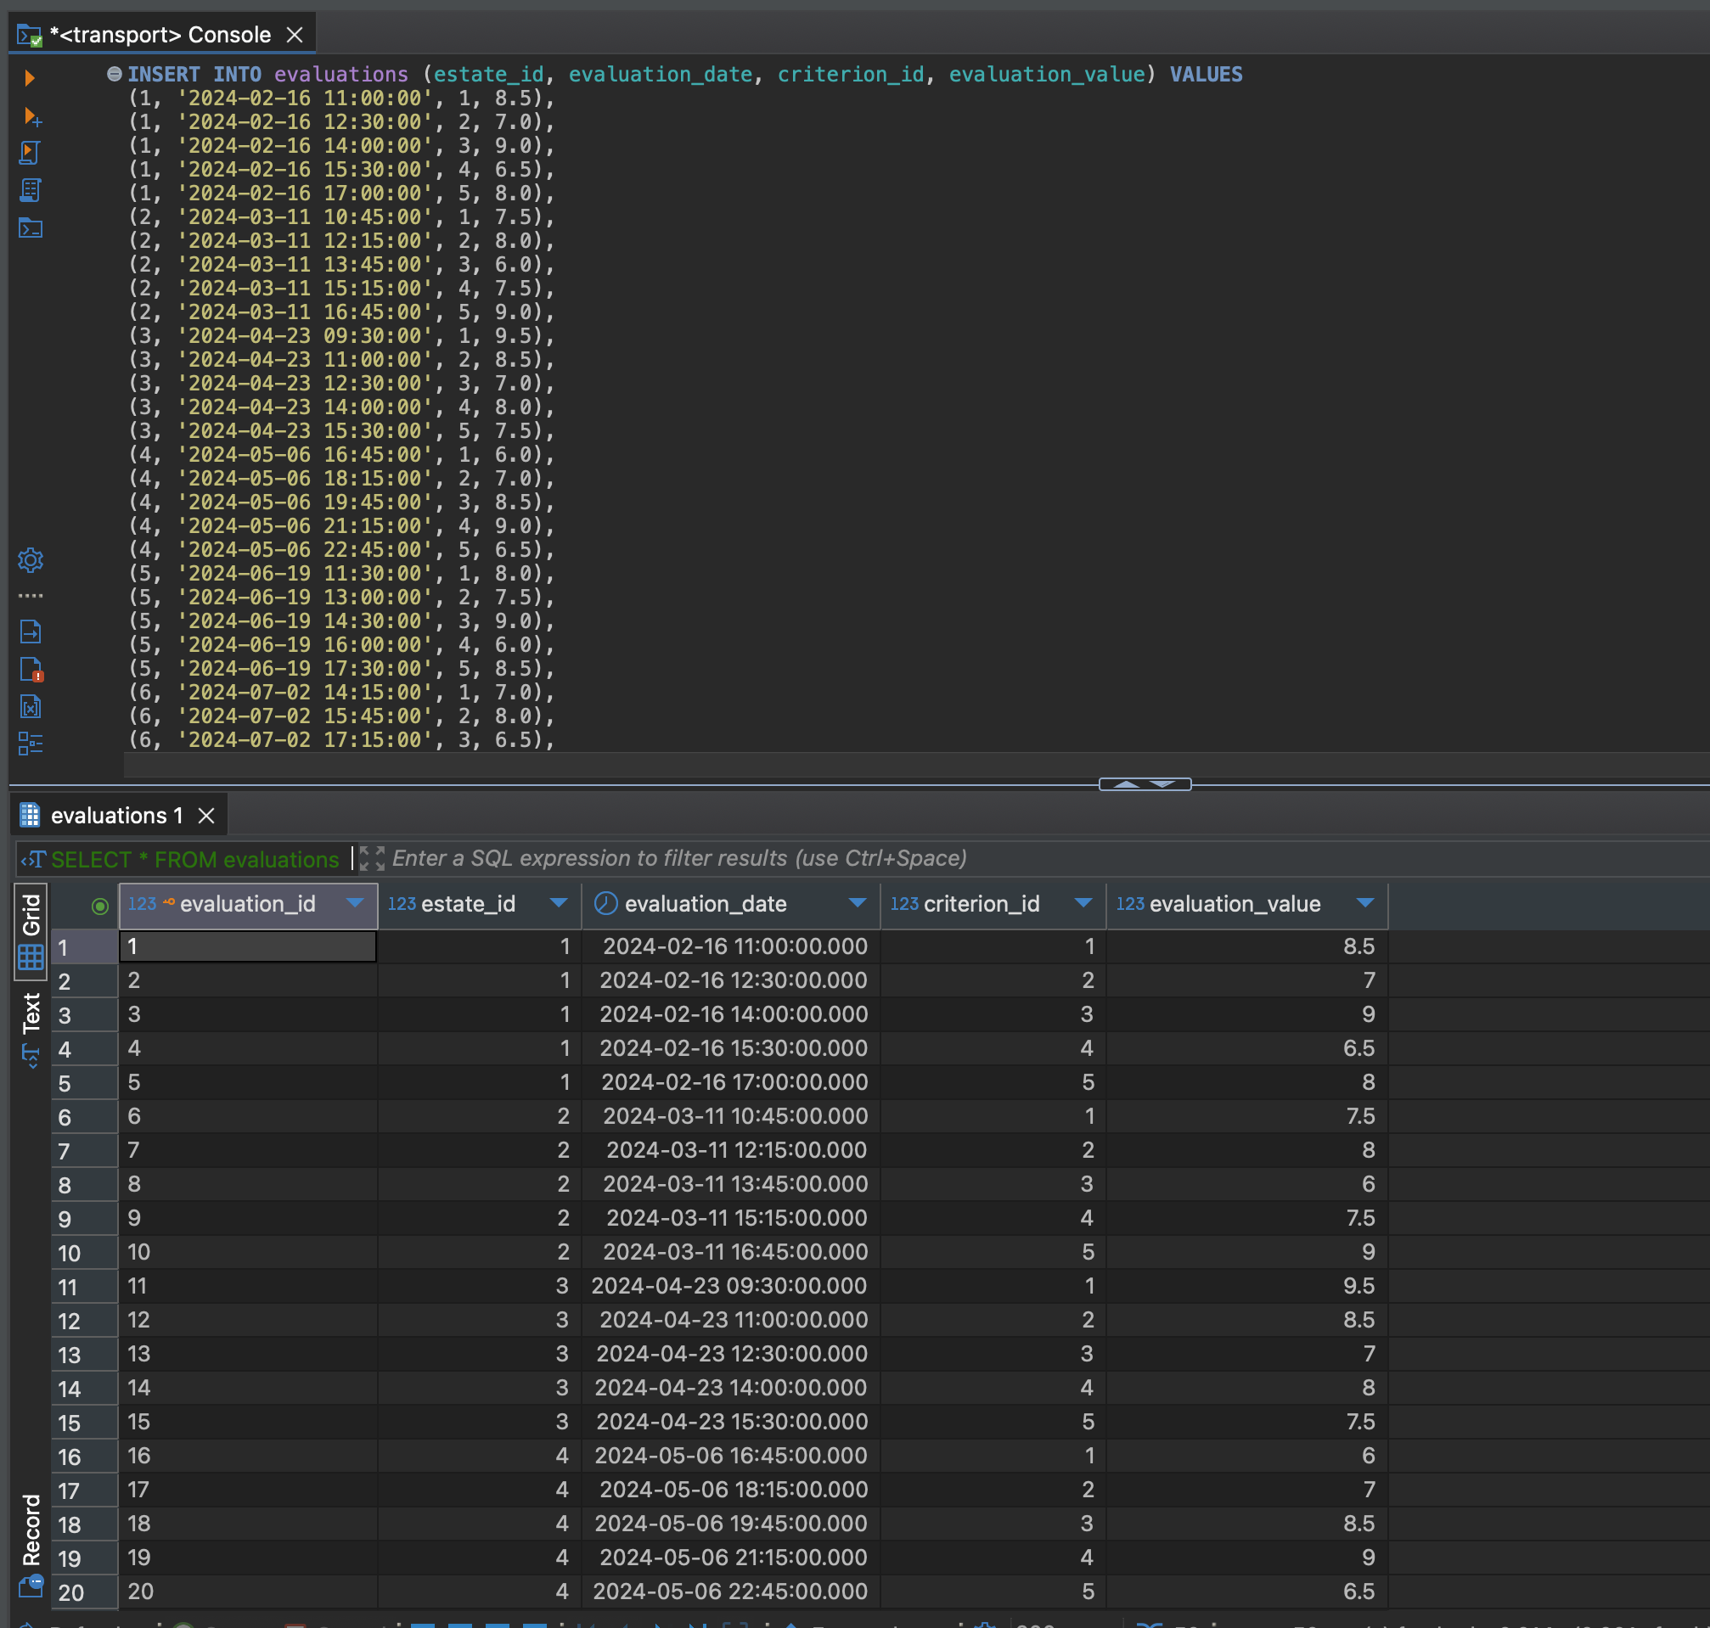

INSERT INTO realtor (last_name, first_name, middle_name, phone_number) VALUES
('Иванов', 'Иван', 'Иванович', '+79991234567'),
('Петров', 'Петр', 'Петрович', '+79992345678'),
('Сидоров', 'Сергей', 'Сергеевич', '+79993456789'),
('Кузнецова', 'Анна', 'Владимировна', '+79994567890'),
('Смирнов', 'Алексей', 'Алексеевич', '+79995678901');

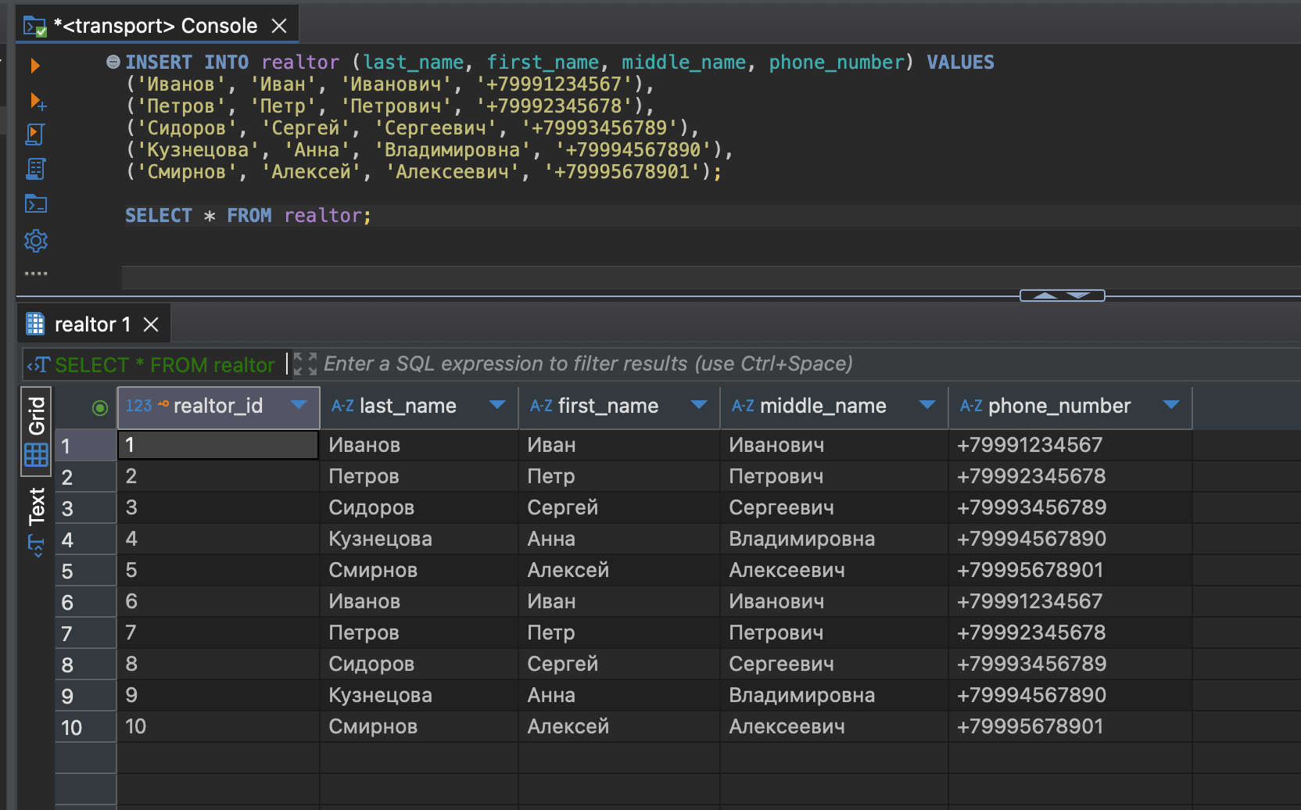

INSERT INTO sale (estate_id, sale_date, realtor_id, sale_price) VALUES
(1, '2024-02-20 12:00:00', 1, 14500000),
(2, '2024-03-15 14:30:00', 2, 11500000),
(3, '2024-04-25 10:45:00', 3, 17500000),
(4, '2024-05-10 16:20:00', 4, 24000000),
(5, '2024-06-20 11:15:00', 5, 13000000),
(6, '2024-07-05 13:50:00', 1, 10500000),
(7, '2024-08-15 09:30:00', 2, 12500000),
(8, '2024-09-30 17:00:00', 3, 21000000),
(9, '2024-10-15 12:45:00', 4, 9000000),
(10, '2024-11-20 15:10:00', 5, 29000000),
(11, '2024-12-01 10:00:00', 1, 16500000),
(12, '2025-01-10 14:20:00', 2, 23000000),
(13, '2025-02-15 11:30:00', 3, 16000000),
(14, '2025-03-01 09:45:00', 4, 12000000),
(15, '2025-03-10 16:00:00', 5, 22000000),
(16, '2025-03-15 12:30:00', 1, 9500000),
(17, '2025-03-20 10:15:00', 2, 13000000),
(18, '2025-03-25 14:50:00', 3, 20000000),
(19, '2025-03-30 17:30:00', 4, 20500000),
(20, '2025-03-31 18:45:00', 5, 11000000);

